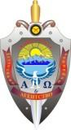
DOA «Alfa and Omega»
1А, Gorkogo
Bishkek c.,
Kyrgyz Republic,
Tel. +996(770) 54-45-60
Tel. +996(557) 79-50-50
www.vip-security.kg
e-mail: alfaomega.kg@mail.ru

ДОА «Альфа и Омега»
Кыргызская Республика,
г. Бишкек,
ул. Горького, 1А
Тел. +996 (770) 54-45-60
Teл. +996 (557) 79-50-50
www.vip-security.kg
e-mail: alfaomega.kg@mail.ru

ОсОО «Хостер KG»

Письмо

Настоящим письмом ОсОО ДОА «Альфа и Омега» просит ОсОО «Хостер KG» поменять доменное имя в Виртуальном Хостинге. Дело в том, что 6.04.2022 г. нашей компанией (пользователь: alfaiomega.kg@gmail.com) была приобретена услуга виртуального хостинга «#98283 Эконом», где системой было автоматически создано доменное имя: alfaiomega.kg.example.com , что является ошибкой. Просим вас изменить доменное имя на: vip-security.kg , как оно и было прежде.

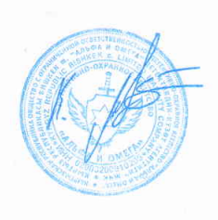

Генеральный директор
ОсОО ДОА «Альфа и Омега» Макешов К. Б.

